Додаток 5

до Програми державного моніторингу у галузі охорони атмосферного повітря агломерації “Чернігів” на 2022-2026 роки

**Проектування мережі спостережень**

* - розміщення пунктів спостережень

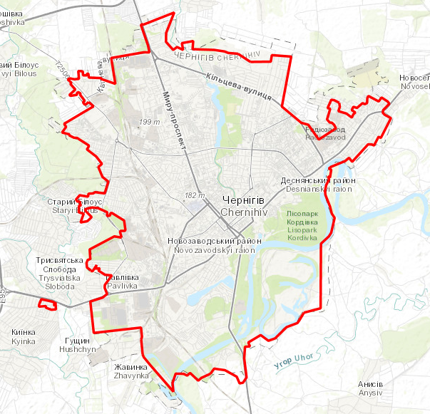

* для цілей моніторингу стану забруднення атмосферного повітря агломерації «Чернігів» сплановано вдосконалення діючих стаціонарних постів спостережень (ПСЗ№1по вул. Всіхсвятська, 7 та ПСЗ№2 по вул.Пирогова,16)